《不走人蔘+保肝》韓國FUN暑假（入住一晚國際五星酒店）~愛寶樂園、渠道滑車、水族館+美人魚秀、廣藏市場、弘大鬧區、首爾明洞五天【長榮航空、桃園直飛】
獨家韓式美食饗宴:超級海鮮鍋（龍蝦二人一隻）＋煎餅.海鮮教父~美式海鮮干鍋（章魚+鮮蝦+貝類等）.★米其林指南必比登推薦★百年土種蔘雞湯.荒謬的生肉~超厚五花肉吃到飽.韓式炸全雞+生菜沙拉+辣炒年糕+拉麵等
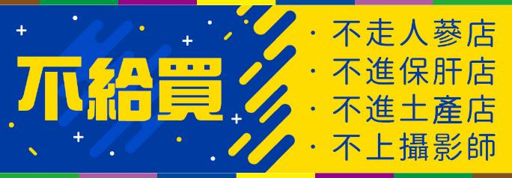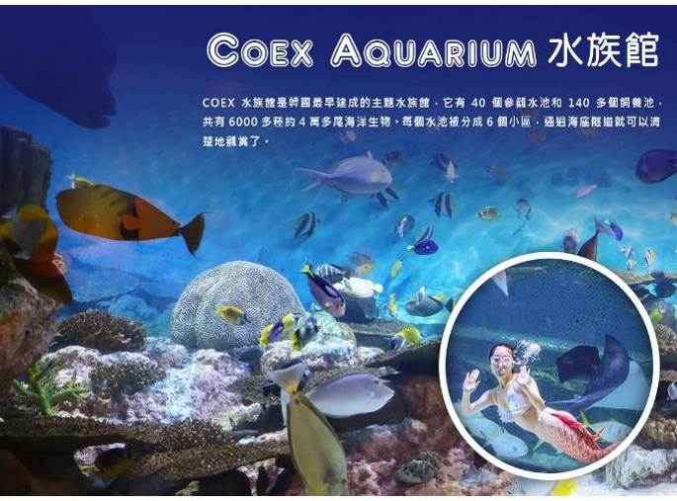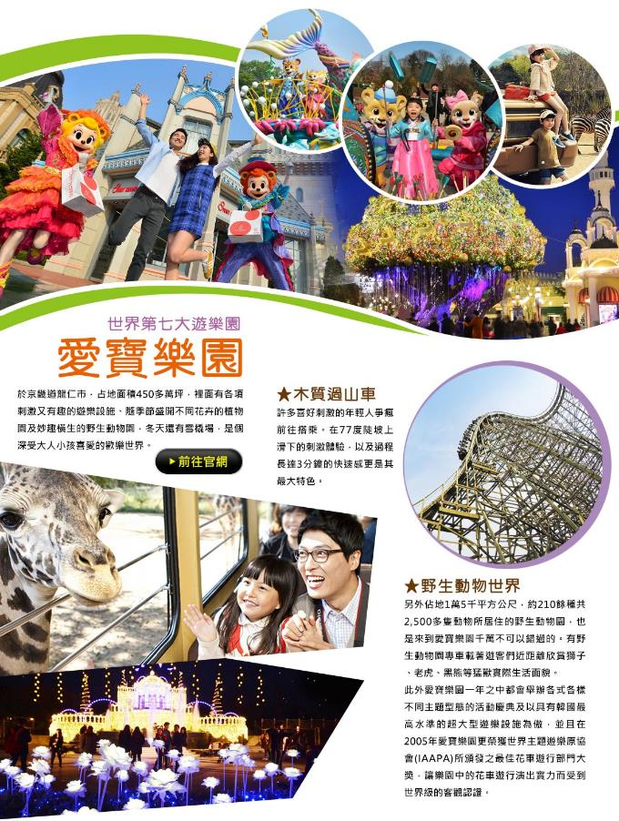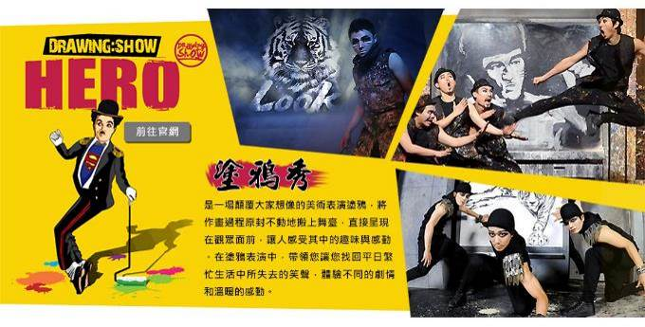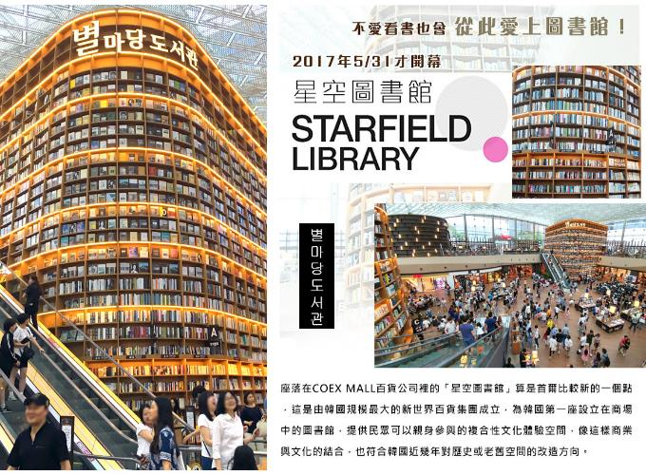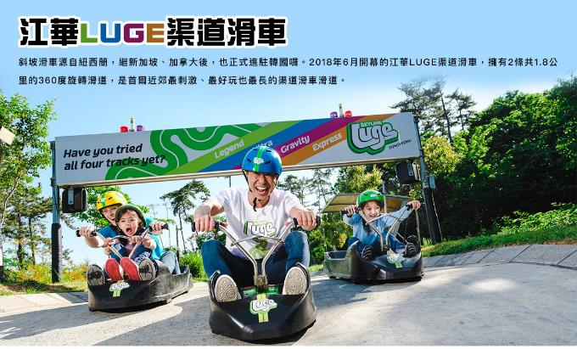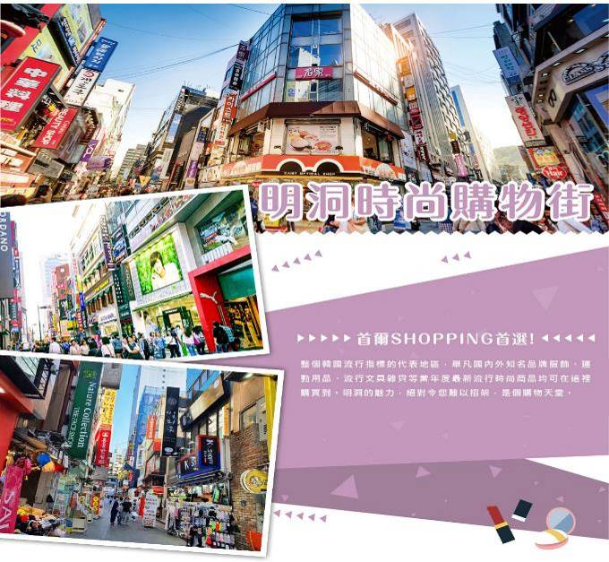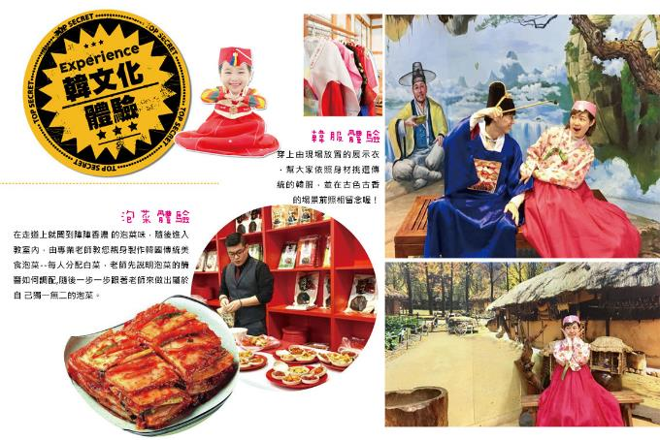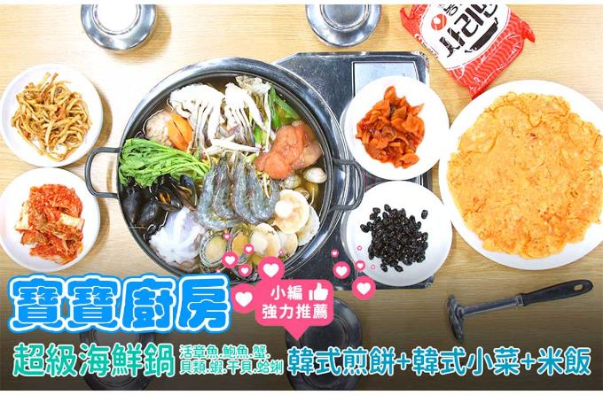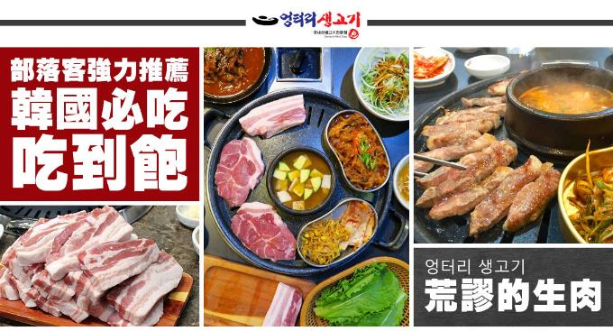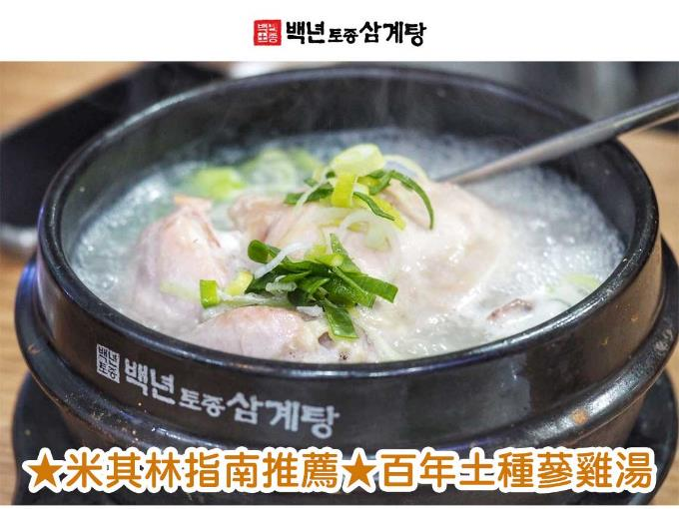
行程內容
第  1  天 | 桃園機場→仁川機場→入住飯店 TPE/ICN BR160 15：15~18：45  今日於桃園國際機場集合後，由專業人員為您辦妥登機手續，搭乘長榮航空飛往仁川，到達韓國由可愛的導遊帶各位貴賓前往享用晚餐。
第  1  天 | 早餐：XXX 中餐：XXX 晚餐：機上套餐+韓式炸雞+飲料
第  1  天 | 住宿： Riviera Verium Hotel 或 仁川海月觀光飯店 或同級
第  2  天 | 江華韓屋聖堂→江華LUGE渠道滑車＋景觀纜車＋展望台→愛寶樂園（含門票+自由券+遊行表演+四季花園）鮮花狂歡節（3~4月鬱金香慶典；4月賞櫻花；5~6月的玫瑰慶典；6月賞薔薇）  【韓屋聖堂（世界上第一座韓屋式天主教堂）】百年前建造的韓屋聖堂，至今仍在使用。雖然外觀是傳統韓屋，但內部是西方基督教的禮拜空間，也是韓國大教堂中最古老的教堂，被指定為國家歷史遺跡第424號。通過此教堂，可以對韓國的基度教歷史和韓國的宗教文化，有較深刻的了解。  【江華LUGE渠道滑車】斜坡滑車源自紐西蘭，繼新加坡、加拿大後，也正式進駐韓國囉。2018年6月開幕的江華LUGE渠道滑車，擁有2條共1.8公里的360度旋轉滑道，是首爾近郊最刺激、最好玩也最長的渠道滑車滑道。  【愛寶樂園】於京畿道龍仁市，占地面積450多萬坪，裡面有各項刺激又有趣的遊樂設施、隨季節盛開不同花卉的植物園及妙趣橫生的野生動物園，冬天還有雪橇場，是個深受大人小孩喜愛的歡樂世界。
第  2  天 | 早餐：飯店內用 中餐：海鮮教父~美式海鮮干鍋（章魚+鮮蝦+貝類+玉米+馬鈴薯+飯） 晚餐：方便遊玩 敬請自理
第  2  天 | 住宿： Riviera Verium Hotel 或 仁川海月觀光飯店 或同級
第  3  天 | COEX水族館+美人魚秀（全韓國最大水族館）→韓國IG爆紅打卡點~星空圖書館→特麗愛3D美術館→COCONUT BOX（IG網紅打卡咖啡廳）（贈送咖啡或果汁一杯）→弘大鬧區  【Coex Aquarium】COEX水族館是韓國最早建成的主題水族館，它有40個參觀水池和140多個飼養池，共有6000多種約4萬多尾海洋生物。 每個水池被分成6個小區，通過海底隧道就可以清楚地觀賞了。  【星空圖書館】座落在COEX MALL百貨公司裡的「星空圖書館」算是首爾比較新的一個點，這是由韓國規模最大的新世界百貨集團成立，為韓國第一座設立在商場中的圖書館，提供民眾可以親身參與的複合性文化體驗空間，像這樣商業與文化的結合，也符合韓國近幾年對歷史或老舊空間的改造方向。  【特麗愛3D美術館】館內展示的雖然是平面圖畫，但用肉眼看時卻會有3維的視覺效果，十分神奇，而Trickeye也就是「錯視畫法」的意思。這裡每幅圖畫都栩栩如生，遊客不僅能獲得超酷的視覺體驗，還可以在畫前擺出各種有趣的Pose來拍照，有種進入到畫中世界的感覺。  【Coconut Box】是一個以「城市裡的峇里島度假村」為概念，提供豐富展覽和表演體驗的遊樂空間。全館共有32間度假屋以及7個體驗區，不僅能在獨立的空間放鬆休憩，還能遊走各展區體驗多樣展覽的樂趣。  【弘大鬧區】弘大是許多人第一次來韓國的必訪景點，不僅有著眾多逛街景點，還有各式各樣的美食餐廳、體驗活動，感受當地的熱鬧氛圍，買到滿滿戰利品。
第  3  天 | 早餐：飯店內用 中餐：★米其林指南必比登推薦★百年土種蔘雞湯 晚餐：百老匯豪華自助餐（季節海鮮+沙拉吧+水果+飲料+甜點）食放題
第  3  天 | 住宿： Riviera Verium Hotel 或 仁川海月觀光飯店 或同級
第  4  天 | 青瓦臺（含入內參觀）→韓流時尚彩粧店→韓國文化體驗營（DIY泡菜+韓式點心+韓服體驗+海苔博物館）→首爾明洞→HERO塗鴉秀  【韓國總統府~青瓦台】所謂的舍廊房是指韓國傳統家屋韓屋的結構中，與主人居住的裏房分隔兩地，接待客人的空間。實際的青瓦臺舍廊房位於韓國總統居住的青瓦臺內側，打造成一般民眾隨時皆可來訪體驗總統辦公的空間，也適合推薦給來訪韓國的外國旅客。  【泡菜文化體驗】由專業老師教您親身製作韓國傳統美食泡菜，老師先說明泡菜的醃醬如何調配，隨後一步一步跟著老師來做出屬於自己獨一無二的泡菜。隨後穿上由現場放置的展示衣，幫大家依照身材挑選傳統的韓服，並在古色古香的場景前照相留念喔！  【首爾明洞】整個韓國流行指標的代表地區，舉凡國內外知名品牌服飾、運動用品、流行文具雜貨等當年度最新流行時尚商品均可在這裡購買到。明洞的魅力，絕對令您難以招架，是個購物天堂。  【塗鴉秀】結合了音樂、光線並利用幽默的表現，舞台表演結合各種畫作表現，將每幅畫變的栩栩如生，讓每幅畫在最後完成時都保證使您驚呼連連，讓您輕鬆地觀賞演出，同時體會最美的藝術氣息，您絕對不能錯過！※註：若遇秀休館或滿座，行程將作先後順序調整，不便之處敬請見諒！
第  4  天 | 早餐：飯店內用 中餐：寶寶廚房：超級海鮮鍋（龍蝦二人一隻）＋煎餅+小菜+飯 晚餐：荒謬的生肉~超厚五花肉吃到飽+大醬湯+季節小菜
第  4  天 | 住宿： Sono Calm Goyang 或同級
第  5  天 | 首爾林→拉麵DIY體驗館（贈送拉麵一份）→聖水洞散策→廣藏市場（傳統美食大探索）→Mohegan INSPIRE綜合娛樂度假村迎仕柏數位大道（LED數位大道）→韓國超市巡禮→仁川機場→桃園機場 ICN/TPE BR159 19：45~21：25  【首爾林】至2005年6月18日首爾林正式開園前，歷經過纛島長時間的生成與變遷，這裡曾經是皇帝的狩獵場及驗兵場，後作為上水源保護區、高爾夫球場、賽馬場、體育公園等用途。目前首爾林擁有18萬坪的規模，由5個主題園區構成，蛻變成為東部居民及1,100萬首爾市民的大規模生態空間，足可以媲美英國海德公園、紐約中央公園。  【聖水洞】以古老工廠區、皮鞋工坊街道為代表的聖水洞練武場路已成為時尚咖啡廳和文化空間。即使目前汽車維修廠、印刷廠和手工製鞋街的人氣依然如故，但隨著全球餐飲業和複合式咖啡廳進駐嘈雜的工廠間，此地逐漸形成聖水洞特有的氛圍。「大林倉庫」可說是引領聖水洞街道迎向改變的主角，更是當前咖啡街隨處可見倉庫型咖啡店的始祖。此處保留了舊倉庫的紅磚結構、老招牌及寬敞的室內空間，再加上溫暖的室內裝潢，更成為時裝秀和展覽的空間，古老的聖水洞建築展現了全新的可能。此外，每一日都有新的咖啡廳、麵包店、餐廳和綜合文化空間新開幕，迎接絡繹不絕的客人。  【廣藏市場】裡滿滿都是在地美味的韓國小吃，其中綠豆煎餅、麻藥紫菜飯捲、生章魚、牛肉拌飯、大麥拌飯都很受歡迎，是不同於明洞、弘大等觀光景點區的小吃滋味。  【Mohegan INSPIRE（LED數位大道）】位於韓國仁川永宗島的「迎仕柏度假城」，該度假城毗鄰仁川國際機場，是一個大型綜合娛樂度假城，提供最奢華的度假遊樂設施、水上樂園、飯店客房和餐廳等設施。其中的「極光道」配備了一個長達150米的LED螢幕，定時播放3D動畫，讓遊客身歷其境。
第  5  天 | 早餐：飯店內用 中餐：★哈韓全餐★韓式炸全雞+生菜沙拉+辣炒年糕+拉麵 晚餐：機上套餐
第  5  天 | 住宿： 溫暖的家

注意事項
《成團人數》
- 本行程最低出團人數16人以上（含），最多為42人以下（含），台灣地區將派遣合格領隊隨行服務。
《行程費用不包含以下項目》
- 售價不含全程領隊、導遊及司機之服務費，每人每日300元台幣。
- 個人新辦護照費用。
- 旅遊平安保險及旅遊不便險。
- 若於韓國確診時之隔離飯店及相關車資等費用。
- 返台檢疫要求之檢測、隔離飯店及相關車資等費用。
- 純係私人之消費：如行李超重費、自購商品、飲料酒類、洗衣、電話、電報及私人交通費。
- 若為一位大人 或 一位大人帶一位嬰兒報名參加，或需求單人入住一間房，需加收單房差。
- 一經確認後如個人因素取消或被拒絕入境韓國，將無法申請退費。
- 團體旅責險不包含當地染疫後的所有醫療費用。
《參團須知與相關提醒》
- 以上行程僅供參考，正確之行程內容、班機時間、降落城市及住宿飯店，請以行前說明會資料為準。
- 團體若為特殊拜會團、會議參展團、學生團體，不適用於本行程之報價，需另行報價。
- 本行程恕不接受韓籍旅客及其家屬參團;當地參團須提供來回電子機票，恕不接受於韓國打工度假及工作者參團。
- 特殊規定如下：參加本行程若逢以下條件限定，費用需另計：
A.此行程報價限持中華民國護照散客參團適用，整組包團、參展團、會議團、學生團等特殊團體需另行估價，詳情請洽詢您的服務人員。旅客若提供或隱瞞不實資料經查明屬實，本公司有權拒收訂單，此為維護雙方誠信及旅遊品質，造成不便之處，敬請見諒。
B.學生及外籍人士（不含韓國籍），單持一本外國護照者，每人需加收NTD6,500元。
C.單筆訂單不足24歲及65歲以上報名人數不可超過半數，若超過半數則價格另議～請洽業務人員。
D.此行程報價僅適用於正常之散客報名，如遇特殊團體則團費需另計～請洽業務人員。
- 本行程設定為團體旅遊行程，故為顧及旅客於出遊期間之人身安全及相關問題，於旅遊行程期間，恕無法接受脫隊之要求；若因此而無法滿足您的旅遊需求，建議您另行選購團體自由行或航空公司套裝自由行，不便之處，尚祈鑒諒。亦不接受單幫客，僅能接受持台灣護照之旅客參團，持非台灣護照者，請洽業務人員另行報價確認。
- 本團體行程景點若客人不參加者，視為自動棄權，恕無法退費，本產品報價中所含景點門票等均按旅行社扣價核算，旅客不再享受其他折扣與優惠，亦不另行退還差價。
- 為考量旅客自身之旅遊安全並顧及同團其它團員之旅遊權益，年滿70以上及行動不便者之貴賓須有同行家人，方始接受報名，不便之處，尚祈鑑諒。
- 韓國因響應環保減少廢氣、汽機車、大型車停車超過3分鐘即須熄火關閉引擎，否則將會記點罰款，故司機會等客人上車後再開引擎及空調，請見諒！

